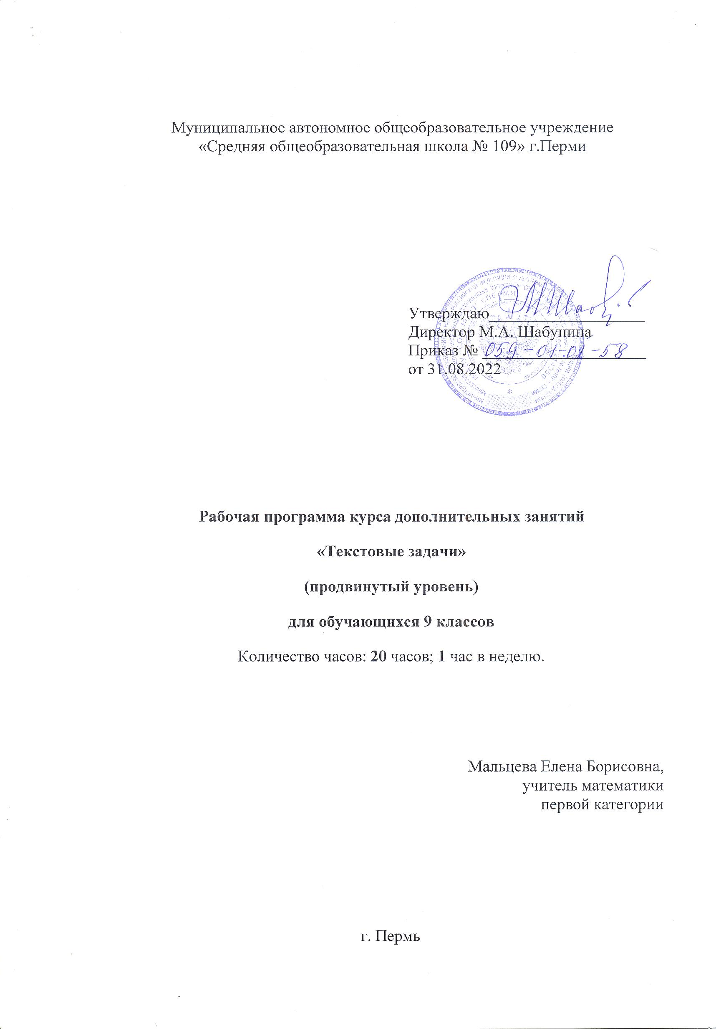
ПОЯСНИТЕЛЬНАЯ ЗАПИСКА
Курс дополнительных занятий «Текстовые задачи» предназначен для обучающихся 9 классов, собирающихся после окончания основной школы продолжить обучение в 10 классе с углубленным изучением математики, поступление в вузы, в которых предъявляют достаточно высокие требования к математической подготовке абитуриентов и студентов. Теоретические основы большинства тем относятся к программе основной школы. Однако глубина их проработки, насыщенность задач предполагают более высокий уровень развития обучающихся, чем тот, которого достигают школьники по окончании основной школы.
ТЕМАТИЧЕСКОЕ ПЛАНИРОВАНИЕ
№ | Содержание занятия | Кол-во часов
 | Текстовые задачи
 | Задачи на движение по прямой и по воде | 1
 | Задачи на совместную работу | 1
 | Задачи на смеси, сплавы и растворы | 1
 | Задачи на движение по кругу | 1
 | Нестандартные текстовые задачи | 1
 | Построение графиков функций
 | Построение параболы | 1
 | Построение гиперболы | 1
 | Построение кусочно-заданной функции | 1
 | Построение кусочно-заданной функции | 1
 | Разные задачи | 1
 | Геометрия
 | Треугольники | 1
 | Четырехугольники | 1
 | Окружность, круг и их элементы | 1
 | Задачи повышенной сложности | 1
 | Задачи повышенной сложности | 1
 | Прикладная математика
 | Особенности решения задач 1-5 ОГЭ «Листы бумаги» | 1
 | Особенности решения задач 1-5 ОГЭ «Зонт, Теплица» | 1
 | Особенности решения задач 1-5 ОГЭ «Террасы, ОСАГО» | 1
 | Особенности решения задач 1-5 ОГЭ «Шины» | 1
 | Особенности решения задач 1-5 ОГЭ «Участок, Квартира» | 1
 |  | 20
Список рекомендуемой литературы
- Макарычев Ю.Н., «Алгебра 9 класс», учебник
- Никольский С.М., «Алгебра. 9 класс», учебник
- Атанасян Л.С., «Геометрия 7-9 классы», учебник
- Шарыгин И.Ф., «Геометрия 7-9», учебник
Электронные ресурсы
- ФИПИ. Открытый банк заданий ГИА [Электронный ресурс].- Режим доступа: https://fipi.ru/oge/otkrytyy-bank-zadaniy-oge#!/tab/173942232-2 - свободный
- Cдам ГИА [Электронный ресурс]: Образовательный портал для подготовки к экзаменам. Математика. Режим доступа: https://math-oge.sdamgia.ru/ - свободный

